便潜血検査の手順 대변 잠혈 검사 방법

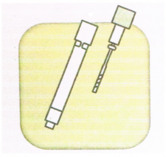

●採便容器の緑色のキャップを回し、採便棒を抜き取ります。

채변 용기의 녹색 캡을 돌려 채변 막대기를 빼냅니다.

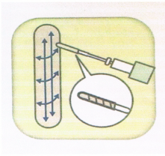
●便の表面を幅広くこすり、採便棒の先端部分に便を取ります。

변의 표면을 폭넓게 문질러 채변봉 끝부분에 변을 묻힙니다.

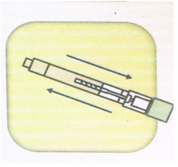
●採便容器に採便棒を戻し、キャップをしっかり締め、数回強く振ってください。

채변 용기에 채변봉을 도로 집어넣고 캡을 잘 잠근 후,
여러번 강하게 흔들어주세요.

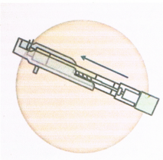
●便が完全に溶解していることを確認し、採便容器に穴を開けます

대변이 완전히 녹았는지 확인한 후 채변 용기에 구멍을
뚫습니다.

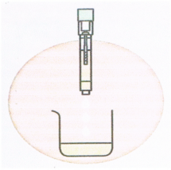
●採便容器を軽く押し、検体の始め3滴を捨てます。

채변 용기를 가볍게 눌러 검사액을 처음 세 방울은 버린다.

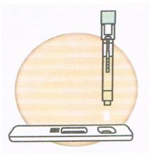
●採便容器を垂直に保ち、反応容器の検体滴下部に検体1滴を滴下し5分後に判定を行います。

채변 용기를 수직으로 잡고 반응 용기의 검사 부분에 검사액
1방울을 떨어뜨린 후 5분 뒤에 판정을 한다.

【便潜血の検査のタイミング】(대변잠혈검사 타이밍)
- 院長の指示があった時。②出血がなくなって約３ヶ月後から。③出血がない場合、初回のみ近日中。
- 원장님 지시가 있었을 때 ②출혈이 없어지고 나서 3개월 후 ③출혈이 없다면 첫 검사만 가까운 시일 내에

【注意事項】(주의사항)
- 女性の方、生理中は検査しないで下さい。 ②穿孔器に針がついています。取扱いにご注意ください。
- 여성은 생리중에는 검사하지 마십시오. ②천공기에 침이 달려있습니다. 취급할 때 조심하십시오.

[穿孔器の取り扱い](천공기의 취급)
- 繰り返して使用するため、使用したら洗って乾燥させ、次にまた使用下さい。
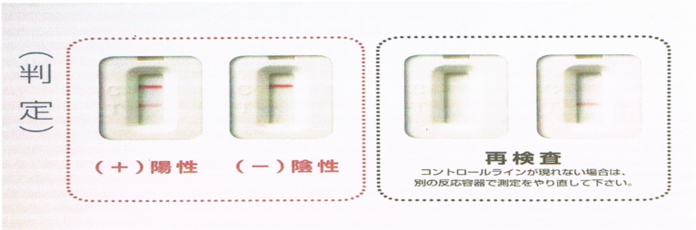
- 계속 사용해야 하므로 사용한 후에는 씻어말려 다음에 또 사용하십시오.
(판 정)
재검사
음성
양성

※再検査 (재검사)
コントロールラインが現れない場合は、別の反応容器で測定をやり直してください。
컨트롤 라인(윗쪽 선)이 나타나지 않는 경우에는 다른 용기로 다시 측정하십시오.

